单元测试

2016-06-14 21:56

设计思路：

1.构造功能函数

2.最大值赋给数组第一个数

3.循环比较数组其他数与第一个数的大小，大的赋给max

4.主函数调用函数

5.输出

源程序代码：

#include<iostream>

using namespace std;

int Largest(int length,int list[])

{

int i,max=list[0];

for(i=0;i<=(length-1);i++)

{

if(list[i]>max)

{

max = list[i];

}

}

return max;

}

int main()

{

int lis[5];

cout<<"请输入5个数字 "<<endl;

for(int i=0;i<5;i++)

{

cin>>lis[i];

}

cout<<"最大值是"<<Largest(5,lis)<<endl;

}

结果截图：

1.全是正数

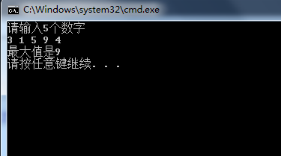

2.全是负数

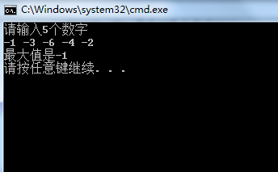

3.有正有负

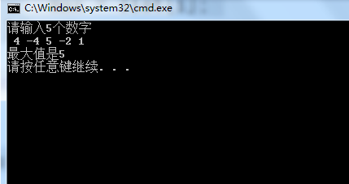

4.有相同的数

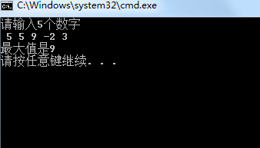

5.有相同的两个最大数

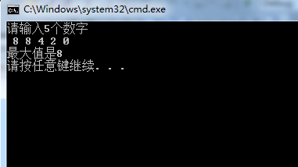

博客地址：http://www.cnblogs.com/java-meng/p/5585594.html